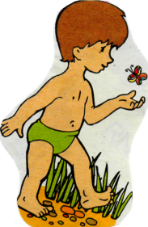
Все эти упражнения заставляют работать мышцы стопы и укрепляют их.
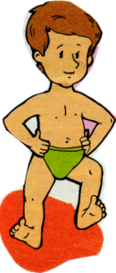
Очень полезно ходить босиком: по песку, по гравию, по колкой травке. Мышцы стопы рефлекторно при этом подбираются и укрепляются.
В качестве игры предложите малышу походить на пяточках, на мысочках, на внешнем и внутреннем ребре стопы.
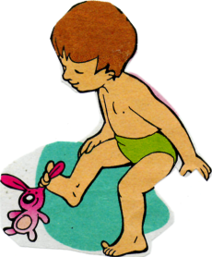
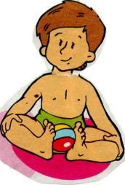
Посадите ребёнка на устойчивую поверхность, пусть он сведёт своды вместе, а между ними положите на подошвы маленький мячик. Пусть малыш покатает мячик вдоль стопы.
Попросите ребёнка пальчиками ног поднять с пола, какой-нибудь предмет. Поиграйте в канатоходца. Положите на пол шнурок и попросите ребёнка пройтись по нему, словно по канату.

